
ДЕТСКИЙ ИГРОВОЙ МАССАЖ
Игровой массаж снимает у детей напряжение. Улучшается кровоснабжение кожи, уменьшается напряжение мышц, дыхание и сердцебиение замедляются. Ребёнок успокаивается и расслабляется. Игровой массаж положительно влияет на центральную нервную систему.
Стихи и песенки для игрового массажа очень нравятся детям, они обеспечивают весёлое общение, снимают напряжение, учат малышей доверять другим.
Игровой массаж обеспечивает сенсорное развитие самых маленьких. Дети воспринимают интонации голоса, содержание текста, музыкальные тембры и шумы, темп и ритмы музыки и др. Малыши также оценивают холод и тепло, силу давления, характер прикосновения, направление движения, гладкость или шершавость материала и др. Благодаря массажу дети начинают различать части тела.
Игровой массаж способствует развитию фантазии детей: бегущий по дереву паучок и капающий на спину дождик, прыгающий по полу мячик и идущий по лесу медведь ярко представляются детям.
Игровой массаж также способствует развитию речи. Стихи и песенки малыши быстро запоминают, а движения, иллюстрирующие текст, способствуют выразительному исполнению.
Если мама сама делает своему малышу несложный массаж, то это становится дополнительным поводом для эмоционально–физическим общения матери и ребенка, способствует укреплению чувства доверия и взаимопонимания. Во время массажа ребенок получает удовольствие и успокоение.
А если массаж превратить в веселую игру, то ребенок получит двойную радость.
Игровой массаж способствует социализации детей, развивает у них внимание, терпение и чувство юмора. Массаж можно делать руками, кисточкой, ваткой и т.п.

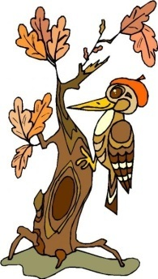

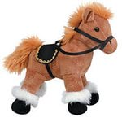
ЛОШАДКА
Вот бежит лошадка, сделана из ватки,
Она кашки не ест, молочка не пьёт,
Только скачет взад-вперёд, взад-вперёд, взад-вперёд.
( всеми пальцами одной руки быстро постукивать – «бежать» под музыку по спинке и по ручкам ребёнка)

ЛАДОШКА

Твоя ладошка – это пруд, (медленно водить согнутым указательным пальцем по ладошке)

По ней кораблики плывут.

Твоя ладошка, как лужок, (дотрагиваться кончиками пальцев до ладошки)

А сверху падает снежок.

Твоя ладошка, как тетрадь, (указательным пальцем «нарисовать» солнышко )

В тетради можно рисовать

Твоя ладошка, как окно, (потереть ладошку пальцами, сжатыми в кулак)

Его помыть пора давно.

Твоя ладошка, как дорожка, (осторожно переступать пальцами обеих рук)

А по дорожке ходят кошки.

ДУБ
Дятел на дубу сидит и стучит, стучит, стучит, (положить ладонь на спинку и постукивать указательным пальцем)
Ищет под корой жучков и съедобных червячков. (слегка пощипать)
Ну а если грянет гром, и польётся дождь потом, (на слово «гром» хлопнуть по спинке, а затем побарабанить пальцами)
Дятел спрячется в дупло, в нём и сухо и тепло. (попытаться сунуть руку за шиворот или подмышку)

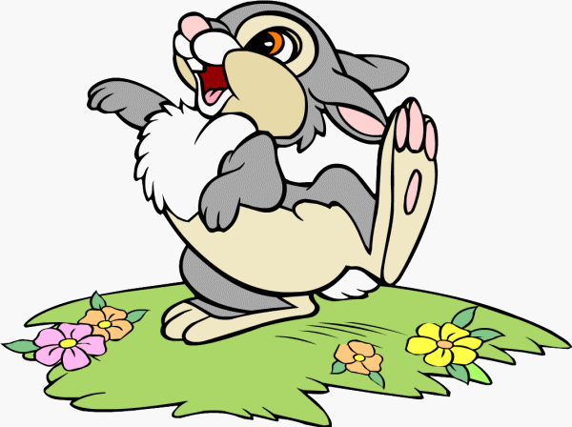
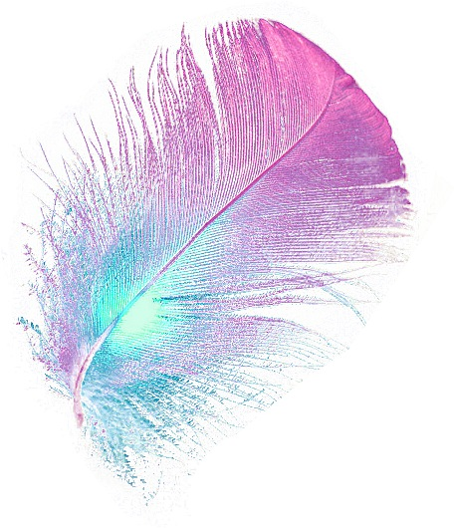
ПЁРЫШКО
Смотрите, смотрите, что я принесла!
Смотрите, какое я перо нашла!
Оно по ладошке тихонько ползёт
Сначала по кругу, а после вперед.

По ручке оно до плеча доползает,
И шейку оно очень нежно ласкает.
Куда полетит - интересный вопрос.
Перо прилетело на маленький нос!

Потом эти ушки перо гладить хочет,
Одно и другое немножко щекочет.
Но пёрышку надо теперь отдыхать,
Оно улетает в карман полежать.

( в соответствии с текстом песенки трогать малыша пёрышком)
Зайки
На полянке, на лужайке
Целый день скакали зайки (слегка постукиваем пальцами по спинке малыша)
И катались по траве
От хвоста и к голове. ("прокатываем" ладони от попы к шее)
Долго зайцы так скакали, (слегка постукиваем пальцами по спинке малыша)
Но, напрыгавшись, устали. (кладём ладони на спинку малыша)
Мимо змеи проползали,
"С добрым утром!"- им сказали. (делаем волнообразные движения ладонями по спине)
Стала гладить и ласкать
Всех зайчат зайчиха мать. (гладим малышу спинку)
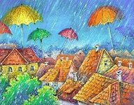
Дождик
Дождик бегает по крыше -
Бом! Бом! Бом! (нежно водите пальчиками по спинке малыша)
По веселой звонкой крыше -
Бом! Бом! Бом!
Дома, дома посидите, (постукивайте пальчиками по спинке малыша)
Бом! Бом! Бом!
Никуда не выходите, (постукивайте кулачками по спинке малыша)
Бом! Бом! Бом!
Почитайте, поиграйте, (поглаживайте ладошками)
Бом! Бом! Бом!
А уйду - тогда гуляйте,
Бом! Бом! Бом!
Дождик бегает по крыше -
Бом! Бом! Бом!
По веселой звонкой крыше –
Бом! Бом! Бом!
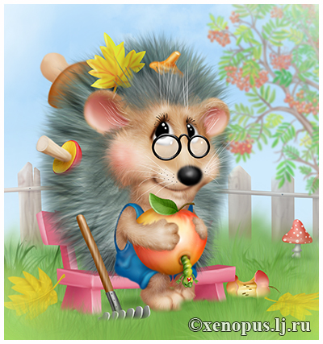

Ёжик
Хитрый ежик-чудачок
Сшил забавный пиджачок:
Сто иголок на груди, (катаем мячик-ежик по груди малыша)
Сто булавок позади. (катаем мячик-ежик по спине малыша)
Ходит еж в лесу по травке,
Натыкает на булавки (катаем мячик-ежик по верхней части ножек малыша)
Грушу, сливу – всякий плод,
Что под деревом найдет. (катаем мячик по ступням малыша)
И с подарочком богатым (катаем мячик-ежик между двумя ступнями малыша)
Возвращается к ребятам. (катаем мячик-ежик от ног малыша к его шее)
ДОЖДИК, ЛЕЙ
Дождик, дождик, лей, лей, лей, на меня и на людей, (постукивать указательным пальцем по плечикам и спинке)
На людей по ложке, на меня по крошке,
Дождик лей посильней, будет травка зеленей. (тихонько барабанить всеми пальцами по плечикам и спинке)
Дождик, дождик, лей, лей, лей, на меня и на людей.
А наш огород поливай весь год. ( побарабанить по бокам, пощекотать)
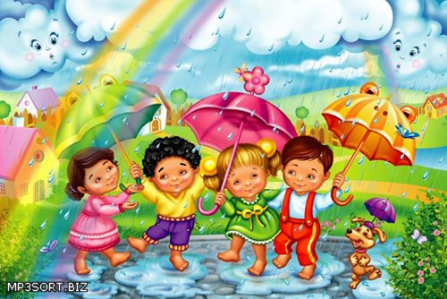
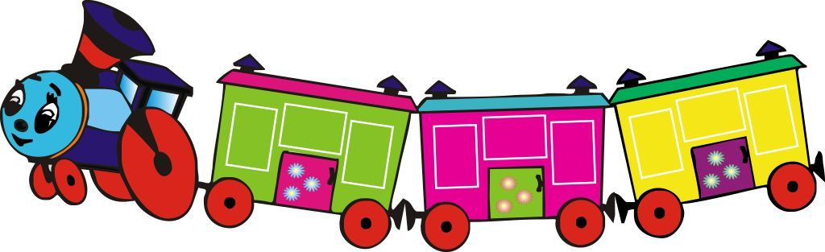
Чух – чух
Чух-чух, пыхчу, пыхчу, ворчу, (проводим ладошками по спинке малыша)
Стоять на месте не хочу!
Чух-чух, пыхчу, пыхчу, ворчу,
Стоять на месте не хочу!
Колесами стучу, стучу, (осторожно постукиваем по спинке малыша)
Колесами стучу, стучу,
Колесами стучу, стучу,
Садись скорее, прокачу! (разглаживаем спинку малыша)
Чу, чу, чу!

Игровой массаж

для детей


